## 伝票の管理

|  |  |  |  |  |  |
| --- | --- | --- | --- | --- | --- |
| 機能 | 般 | シ | 設 | 経 | W |
| (1)伝票の利用可否、表示順変更 | × | ○ | ○ | × | × |

(1)伝票の利用可否、表示順変更

各種伝票の起票可否(有効期限)や、添付伝票の利用可否、新規起票時の表示順や説明文言を変更することができます。

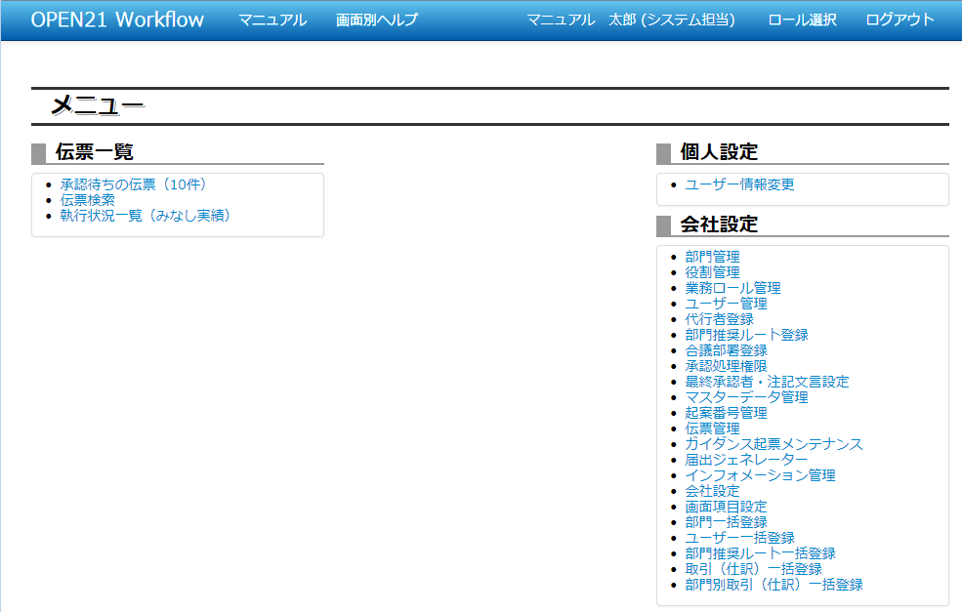

①メニュー画面で「伝票管理」リンクをクリックしてください。

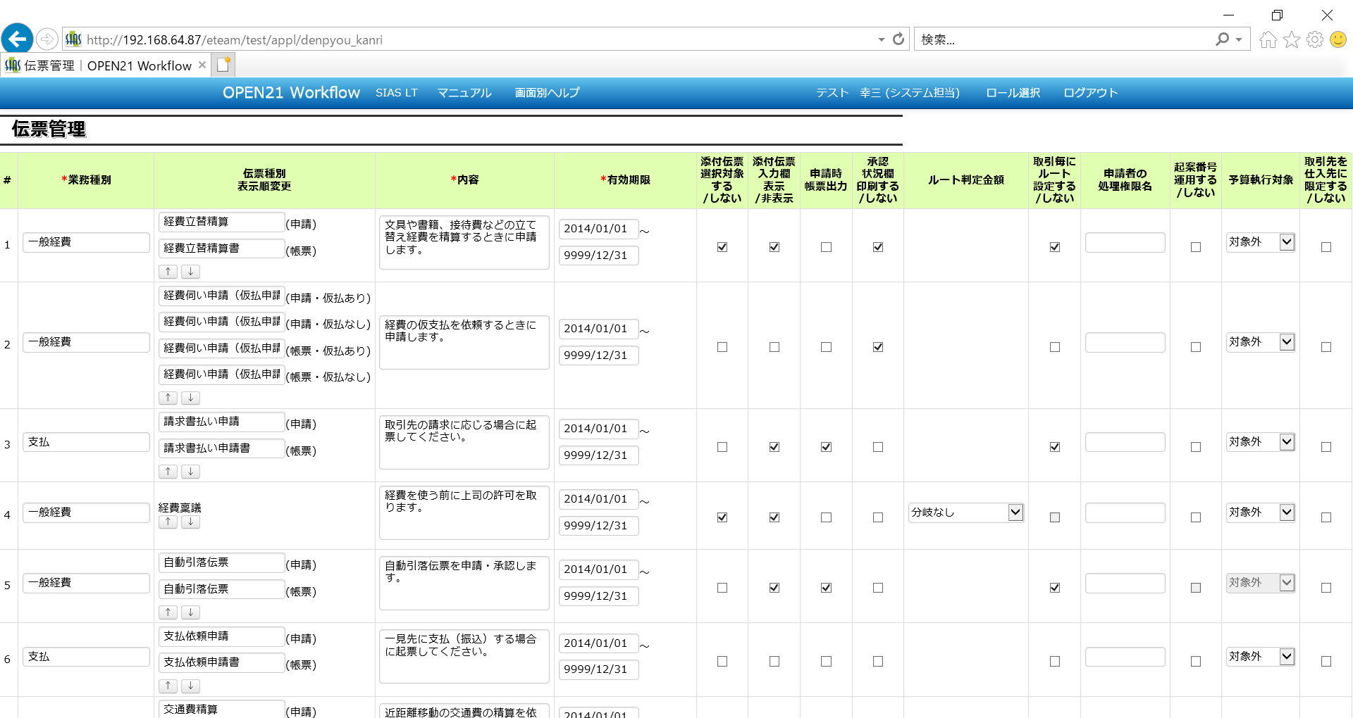

...省略...

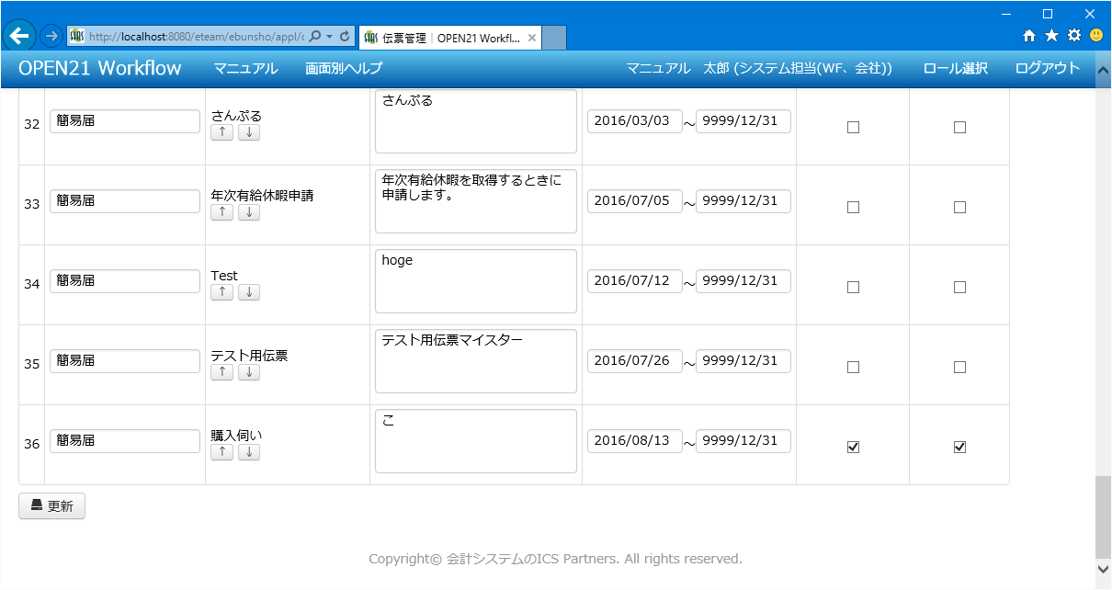

②各種設定を変更してください。

③更新ボタンを押してください。変更内容が反映されます。

補足(1)項目説明

①業務種別

伝票を業務単位でグループ化する為の名称で、変更が可能です。

変更した内容は、伝票一覧の検索条件に反映されます。

②伝票種別 表示順変更

伝票名称の変更が可能です。ブラウザに表示される伝票名と帳票出力される伝票名を別名で登録もできます。

「↑」ボタン、「↓」ボタンでは伝票の並び順を変更することが可能です。

表示順の変更内容は、新規起票に表示される伝票の並び順や、伝票検索画面の検索条件に反映されます。

③内容

伝票に関する説明の変更が可能です。

変更した内容は、新規起票やガイダンス起票に表示される内容欄に反映されます。

④有効期限

伝票の有効期限を変更可能です。

使用しない伝票は有効期限を「9999/12/31～9999/12/31」としていただくと、起票が不可能になります。

⑤添付伝票 選択対象する/しない

起票時に、起票伝票に承認済み伝票を添付できる機能があります。

添付の対象としたい伝票種別では、この項目をチェックして更新してください。

⑥添付伝票 入力欄表示/非表示

起票時に、起票伝票に承認済み伝票を添付できるようにすることができます。

承認済み伝票を添付可能にしたい伝票種別では、この項目をチェックして更新してください。

⑦申請時帳票出力

伝票を申請する時に自動で帳票出力させたい伝票種別では、この項目をチェックして更新してください。

⑧承認状況欄 印刷する/しない

伝票の承認状況を帳票に出力させるかどうかを制御します。

伝票の承認状況を帳票出力で表示させたい伝票種別では、この項目をチェックして更新してください。

⑨ルート判定金額

ユーザー定義届書にのみ表示される項目です。

部門別申請ルールは伝票種別と金額範囲ごとに登録可能です。ユーザー定義届書には複数の金額部品が設定可能なように用意されていますので、その中でどれを承認ルートの引き当てに使用するかを指定することが可能です。

・分岐なし

金額範囲を指定した部門推奨ルートの登録はできません。

・稟議金額

届出ジェネレータの入力部品「稟議金額」の項目が部門推奨ルート判定に使用されます。

・収入合計

届出ジェネレータの入力部品「収入金額合計」の項目が部門推奨ルート判定に使用されます。

・収入または支出

届出ジェネレータの入力部品「収入金額合計」と「支出金額合計」の項目が部門推奨ルート判定に使用されます。

起票された伝票の申請内容で、「収入金額合計」部品の項目と「支出金額合計」部品の項目の入力内容のうち

値が大きい方をデフォルト承認ルートの決定基準として使用します。

・支出合計

届出ジェネレータの入力部品「支出金額合計」の項目が部門推奨ルート判定に使用されます。

⑩取引毎にルート設定する/しない

部門別申請ルールを伝票に入力された取引ルールごとに細かく設定したい伝票種別では

この項目をチェックして更新してください。

振替伝票、総合付替伝票、ユーザー定義届書ではチェックすることはできません。

⑪申請者の処理権限名

伝票種別ごとに伝票の申請者の処理権限名を設定することが可能です。

⑫起案番号 運用する/しない

予算執行オプションが有効な場合にのみ表示される項目です。

伝票に起案番号を付与したい場合、この項目をチェックして更新してください。

この項目をチェックした伝票種別がある場合は、別途、起案番号簿の登録を実施してください。

⑬予算執行対象

予算執行オプションが有効な場合にのみ表示される項目です。伝票種別によって、選択可能な値が異なります。

※「自動引落伝票」「交通費精算」「通勤定期申請」「振替伝票」「総合付替伝票」は予算執行対象になりません。

用途に応じて、予算執行対象としたい伝票種別ごとに「実施起案」「支出起案」「支出依頼」のいずれかを選択してください。

予算執行についての詳しい内容は「2.1.17 予算執行管理」を参照。

⑭取引先を仕入先に限定する/しない

伝票に入力可能な取引先を仕入先のみにしたい場合、この項目をチェックして更新してください。